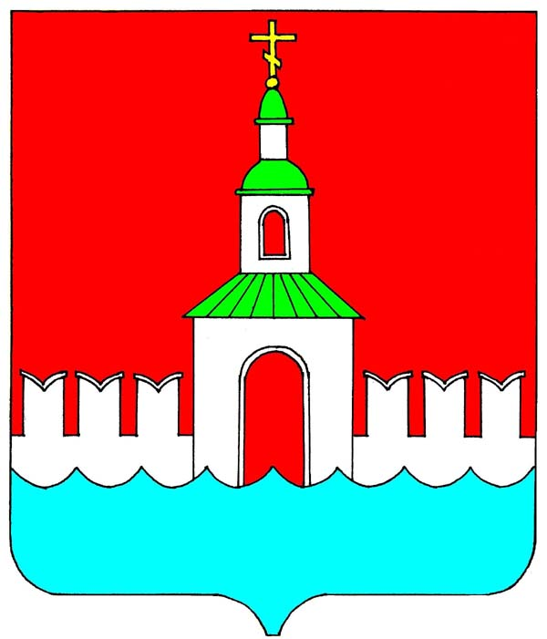

ГЛАВА

ЮРЬЕВЕЦКОГО МУНИЦИПАЛЬНОГО РАЙОНА ИВАНОВСКОЙ ОБЛАСТИ

ПОСТАНОВЛЕНИЕ

от 31.05.2020 №_11

г. Юрьевец

О создании рабочей группы по организации и проведению публичных слушаний по проекту решения Совета Юрьевецкого муниципального района «Об утверждении отчета об исполнении бюджета Юрьевецкого муниципального района за 2019 год»

Руководствуясь ст.28 Федерального закона от 06.10.2003 № 131 – ФЗ «Об общих принципах организации местного самоуправления в Российской Федерации», решением Совета Юрьевецкого муниципального района от 30.10.2013 № 247 «Об утверждении Положения о порядке организации и проведения публичных слушаний в Юрьевецком муниципальном районе»,

постановляю:

- Создать рабочую группу по организации и проведению публичных слушаний по проекту решения Совета Юрьевецкого муниципального района «Об утверждении отчета об исполнении бюджета Юрьевецкого муниципального района за 2019 год» (далее - рабочая группа), назначенных на 29 мая 2020 года, в количестве 6 (шести) человек в следующем составе:
- Тимошенко Ю.И. – глава Юрьевецкого муниципального района;
- Баранова С.А. – глава Юрьевецкого городского поселения, председатель Совета Юрьевецкого муниципального района;
- Левков В.В. – первый заместитель главы администрации района;
- Смыслова Е.В. – заместитель главы администрации района, начальник финансового отдела (по согласованию);
- Добрягина С.М. – заместитель главы администрации района;
- Крылова Т.А. – заместитель начальника финансового отдела администрации Юрьевецкого муниципального района (по согласованию).
- Назначить председателем рабочей группы Смыслову Е.В., секретарем рабочей группы – Крылову Т.А.

- Рабочей группе:
3.1. Обобщить поступившие с момента публикации проекта решения Совета Юрьевецкого муниципального района «Об утверждении отчета об исполнении бюджета Юрьевецкого муниципального района за 2019 год» предложения в срок до 28 мая 2020 года.
3.2. Организовать 29 мая 2020 года с 9 час. 30 мин. до 10 час. 00 мин. регистрацию участников публичных слушаний.
- В целях подготовки заключения и рекомендаций по поступившим предложениям по указанному проекту решения Совета Юрьевецкого муниципального района, провести первое заседание рабочей группы 28 мая 2020 года.
- Настоящее постановление вступает в силу со дня его подписания.
- Контроль за исполнением настоящего постановления возложить на заместителя главы администрации района, начальника финансового отдела Смыслову Е.В.

Глава Юрьевецкого муниципального района Ю.И. Тимошенко

